بسم الله الرحمن الرحيم

سندويتشات اللحم الحار

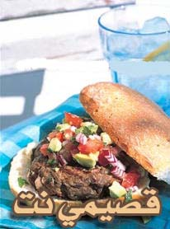

المكونات والمقادير

ـ نصف كيلو من كفتة لحم البقر
ـ نصف بصلة مفرومة ناعما
ـ ملعقة من اكليل الجبل مفروم ناعما
ـ ملح وفلفل اسود
ـ 4 قطع خبز مستدير.

مقادير الصلصة:

ـ حبة افوكادو مقشرة ومنزوعة النواة
ـ 3 حبات طماطم مفرومة ناعما
ـ نصف بصلة حمراء مفرومة ناعما
ـ حفنة بقدونس مفروم ناعما عصير نصف ليمونة.

طريقة التحضير

1 ـ ضعي الكفتة والبصل واكليل الجبل والملح والفلفل الاسود حسب الرغبة، ثم اخلطي المقادير جيدا واعملي منها اربع كويرات كبيرة ومتساوية الحجم
2 ـ اضغطي عليها بيديك قليلا لتحصلي على اربع دوائر متساوية، ثم غطيها واتركيها في الثلاجة لنصف ساعة
3 ـ في انتظار ذلك اشرعي في تحضير الصلصة، وذلك بقطع الافوكادو الى اجزاء صغيرة، اضيفي اليها بقية مقادير الصلصة والملح والفلفل الاسود، ثم اخلطي المقادير جيدا
4 ـ حمي الفرن حتى تصل درجة حرارته الى 200 درجة مئوية، ثم اطبخي فيه قطع اللحم حتى تنضج، ثم ضعيها داخل قطع الخبز المستدير، ثم غطيها بالصلصة مثلما توضح الصورة.

عوافي عليكم

